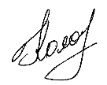
«ЗАТВЕРДЖУЮ»
Декан факультету економіки та бізнесу
___________д.е.н., професор Ірина КОЛОКОЛЬЧИКОВА
«27» серпня 2024 року

ПЛАН РОБОТИ МЕТОДИЧНОЇ КОМІСІЇ
факультету економіки та бізнесу на І семестр 2024-2025 н.р.
Дата проведення засідання | Порядок денний | Доповідачі
30  серпня 2024р. | - Про затвердження складу методичної комісії факультету економіки та бізнесу на 2024-2025 н.р. | Декан факультету економіки та бізнесу
30  серпня 2024р. | - Про обговорення та затвердження плану роботи методичної комісії факультету економіки та бізнесу на І семестр 2024-2025 н.р. | Голова методичної комісії факультету
30  серпня 2024р. | - Про обговорення роботи Освітнього порталу ТДАТУ | Голова методичної комісії факультету
30  серпня 2024р. | - Про затвердження робочих програм навчальних дисциплін, навчальних та виробничих практик та методичних розробок. | Секретар методичної комісії факультету
30  серпня 2024р. | - Різне
27  вересня 2024р. | - Про методичне забезпечення навчальної (виробничої (переддипломної)) практик для здобувачів вищої освіти на факультеті економіки та бізнесу. | Завідувачі кафедр
27  вересня 2024р. | - Про підготовку до акредитації ОПП «Облік і оподаткування», для першого (бакалаврського) рівня вищої освіти. | Гарант ОПП
27  вересня 2024р. | - Про оформлення дуальної та індивідуальної форм навчання у 2024-2025 н.р. | Голова методичної комісії факультету
27  вересня 2024р. | - Про внесення змін до положення про підвищення кваліфікації науково-педагогічних працівників. | Голова методичної комісії факультету
27  вересня 2024р. | - Про затвердження методичних розробок | Секретар методичної комісії факультету
27  вересня 2024р. | - Різне
18  Жовтня  2024р. | - Про стан оновлення реєстру та змістовного наповнення ЕНК з навчальних дисциплін для здобувачів вищої освіти на Освітньому порталі університету. | Голова методичної комісії факультету
18  Жовтня  2024р. | - Про імплементацію в освітній процес університету неформального навчання здобувачів вищої освіти. | Голова методичної комісії факультету
18  Жовтня  2024р. | - Про затвердження методичних розробок | Секретар методичної комісії факультету
18  Жовтня  2024р. | - Різне
22  листопада 2024р. | - Про підсумки першого підсумкового контролю з навчальних дисциплін 1 семестр 2024-2025 н.р. | Голова методичної комісії факультету
22  листопада 2024р. | 2. Про результати опитування здобувачів вищої освіти щодо якості освітньої діяльності у 2023-2024 н.р. | Голова методичної комісії факультету
22  листопада 2024р. | - Про затвердження методичних розробок | Секретар методичної комісії факультету
22  листопада 2024р. | - Різне
20  грудня 2024р. | - Про вимоги до розробки навчальних планів та робочих навчальних планів на 2025-2026 н.р. | Декан факультету економіки та бізнесу
20  грудня 2024р. | - Про стан підготовки до акредитації освітніх програм у 2024-2025 н.р. | Гаранти ОПП
20  грудня 2024р. | 3. Про стан підготовки до атестації здобувачів вищої освіти другого (магістерського) рівня вищої освіти. | Голова методичної комісії факультету
20  грудня 2024р. | 4. Про особливості перевірки на плагіат кваліфікаційних (дипломних) робіт та проєктів у 2025р. | Голова методичної комісії факультету
20  грудня 2024р. | 5.Про підведення підсумків роботи методичної комісії за І семестр 2023-2024 н.р. | Голова методичної комісії факультету
20  грудня 2024р. | 6.Про затвердження методичних розробок | Секретар методичної комісії факультету
20  грудня 2024р. | 7.Різне

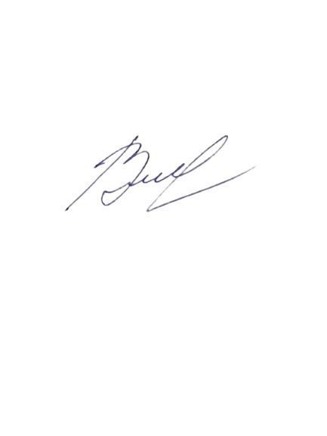
Розглянуто та схвалено методичною комісією факультету економіки та бізнесу
Протокол № 1 від 30 серпня 2024 року

Голова методичної комісії факультету,
к.н.з держ.упр., доцент _____ _____Юлія ВОРОНІНА

